


-Universidad Nacional Autónoma de México-
-Facultad de Ciencias, 2027 – 1-



Introducción a Ciencias
de la
Computación
PRÁCTICA 2

Alumno:

Omar Romero Arzate

No. de cuenta:

121006480

Actividad 3.1

Filtrar info. / Datos importantes
-Dueño = Stanley Pines
-Tienda = Cabaña del misterio
-Novedad = Lap ICC
-Target = Alumnos
-RAM= 16
-SSD= 512G
-Peso= 1.8 kg
-Precio M= 11 249
-Precio My = 14479
-Procesador= 8 nucleos
-Color A= Azul
-Color G= Gris
-Int An= 15%
-Cliente_1= Robbie Valentino
-Plazos = 21 meses
-Precio E= 12,399
-Class Cliente₁ = E
Verde = Necesario
Rojo = Innecesario

Los datos necesarios e innecesarios los definimos en clase, y para mi los más dificil fueron los datos de la computadora pero después de analizarlo en clase tiene sentido que como tal no se ocupan para el programa.

Actividad 3.2 - Cumpliendo los deseos del señor Pines
En clase discutimos como analizar el programa y que comandos ir poniendo. A los println le agregue un texto que definiera que dato estaba entregando el programa para mejor comprensión del cliente.

-Práctica en clase:
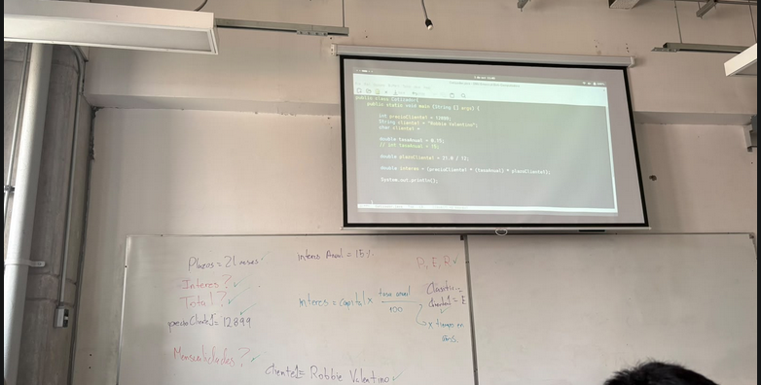

-Práctica ya completa:
